1. **Записаться на обучение на сайте trudvsem.ru Работа России или сразу через Госуслуги**

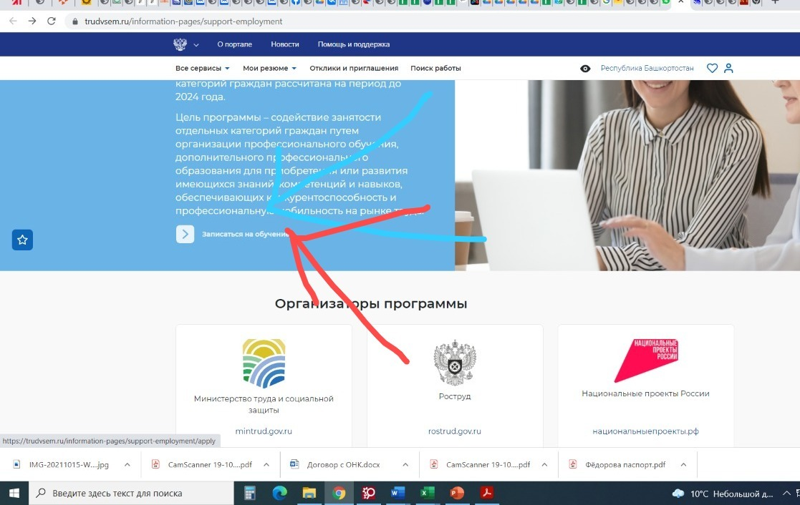

1. **Выбрать категорию**

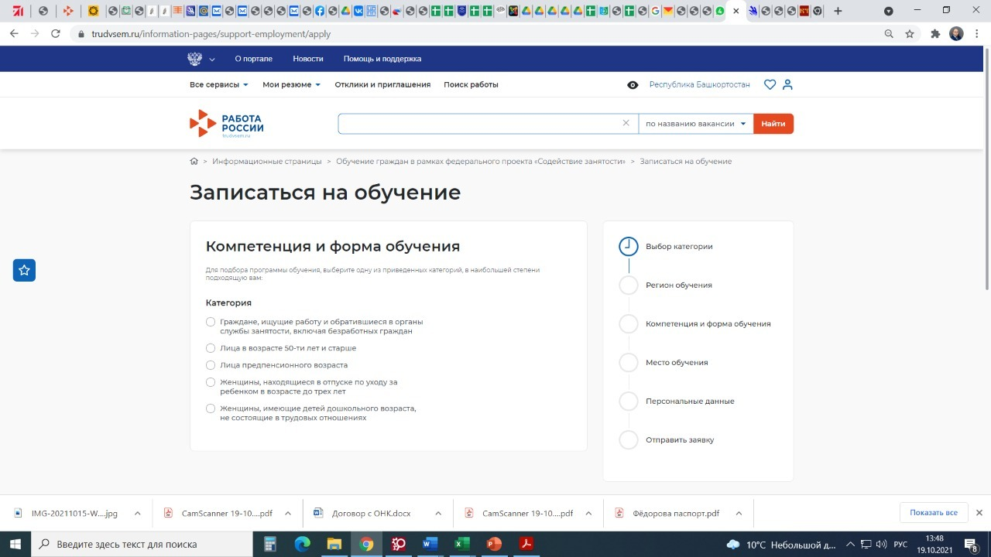

1. **Выбрать компетенцию (например, турагентская деятельность)**

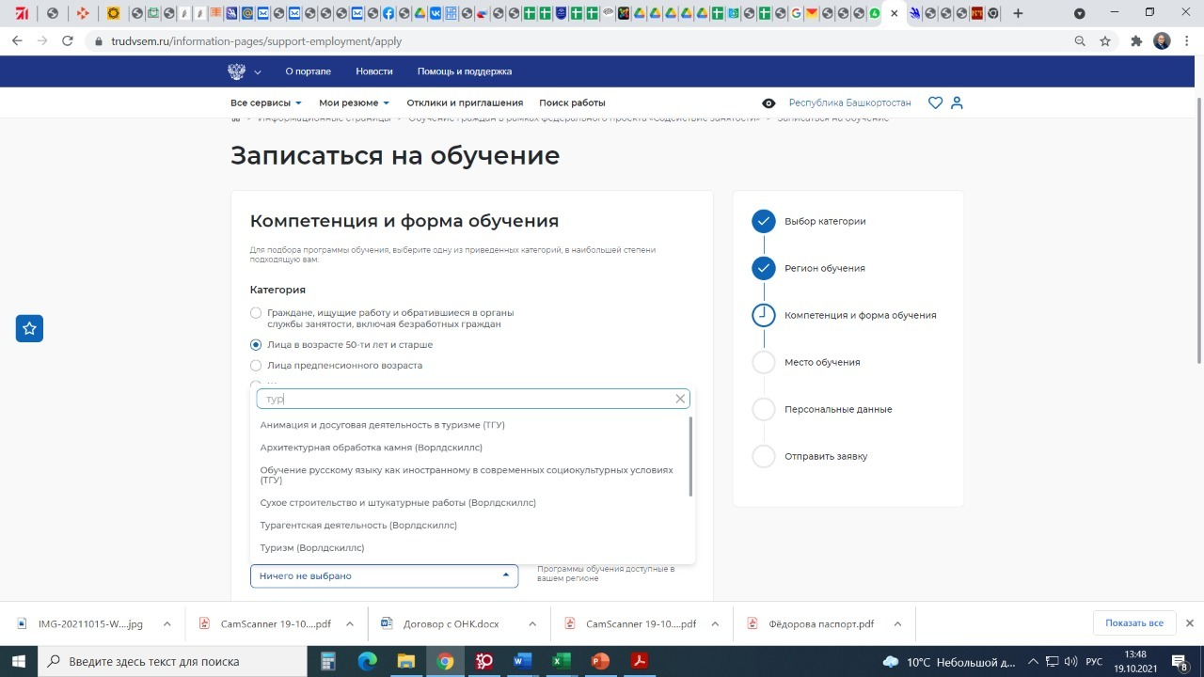

1. **Место обучения**
2. **Заполнить свои личные данные**
3. **Отправить заявку.**
4. **Ждать звонка или письма от регионального оператора (Уфа) и подтвердить свой статус – справка с ЦЗ, свидетельство о рождении детей и т.д.**

**Если 50+, то без подтверждения попадает человек сразу к нам, достаточно копии паспорта.**

1. **После попадания к нам всех обзванивает Николаева Е.П., которая просит документы для зачисления в группу обучения**
2. **Далее составляются договора с каждым обучающимся и приказ о зачислении.**